Лабораторное занятие № 7
Тема: Конструирование и тестирование внешней системы автоматического регулирования(САР) производительности агрегата подачи сыпучего материала
Цель занятия: Освоение веб технологий проектирования учебного сайта с PHP кодом
Необходимые инструментальные средства : персональный компьютер , Денвер, Блокнот, браузер .
Задания:
- Ознакомьтесь с порядком резервирования доменного имени и хостинга на сервере. Проанализируйте возможности локального сервера по для обслуживания учебного сайта. Ознакомитесь с технологией веб сервиса локального сервера ;
- В среде браузера написать и протестировать учебный сайт. Сформировать три сегмента : index,главный, контакты. Создать и сохранить доменное имя. Определите файлы для хостинг на локальном сервере Localhost.
Методические рекомендации к выполнению лабораторной работы 9
Технология локальный сервер Денвер позволяет решить ряд учебных задач обработки баз данных со сложной структурой. Данный подход формирования таблиц со структурирован по полям. У них имеется текстовый контентом. Это позволяет осуществлять запросы с браузера по к полям таблицы и контролировать их содержание. Предлагается создать учебную проект базы данных, в котором текстовые поля таблицы будут текстом с маркой автомобиля и краткими его характеристиками.
Ранее на локальном сервере Localhost с доменным именем phplesson.kz сформирована база данных phplesson с таблицей phpless. На первом шаге надо написать код php – приложения показывающий на браузере значение идентификационного поля записи и содержимое поля header и text .
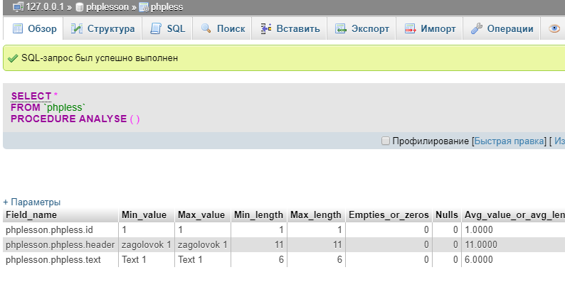
Рисунок 21-структура полей базы данных phplesson и ее таблицы phpless со стороны сервера
Необходимо осуществить php - запрос с браузера к полям id, header и text и просмотреть их содержимое. Как видно, при правильной работе приложения ответы должны быть следующие:
id =1;
header= “ zagolovok 1”;
text= “Text 1”.

Воспользуемся возможностями текстового редактора MS Блокнот и создадим php- скрипт следующего вида:
<?php
$connect = mysql_connect(localhost,root,'');
$select_db = mysql_select_db('phplesson');
$select = mysql_query("SELECT * FROM phpless");
while($result = mysql_fetch_array($select)) {
echo "
id: $result[id] <br>
Заголовок:$$result[header] <br>
Текст:$result[text] <br>
";
};
?>
Анализ текста программы показывает, в последовательности mysql_connect(localhost,root,''), mysql_select_db('phplesson'), $select = mysql_query("SELECT * FROM phpless") осуществляется соединение с локальным сервером, выбор базы данных phplesson, чтение всех (значок *) записей таблицы phpless. Затем в заголовке цикле while заносится в переменную $result ряд результатов запроса массивов таблицы.
В случае их истинности в теле цикла оператор echo выводит на браузер значение id, текст заголовка и поля Текст. Как видно на рисунке 22 результат выполнения php- приложения верен.

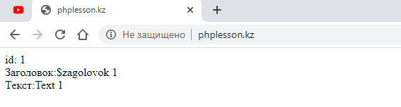
Рисунок 22- результат выполнения php – приложения запроса полей таблицы phpless
Для расширения таблицы вставим новую запись, для этого необходимо перейти PhpMyAdmin открыть таблицу phpless базы данных phplesson. Затем в структуре таблице вызвать закладку вставить таблицу.
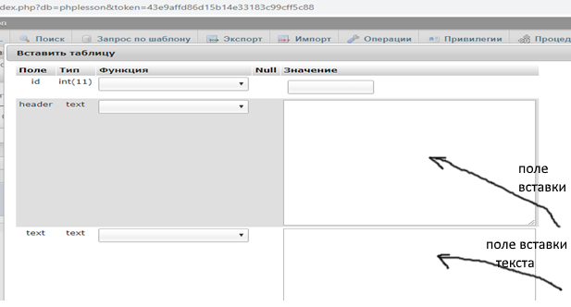
Рисунок 23-закладка вставки в структуре таблицы phpless

Повторное обращение к сайту уже выдает следующийрезультат(рисунок

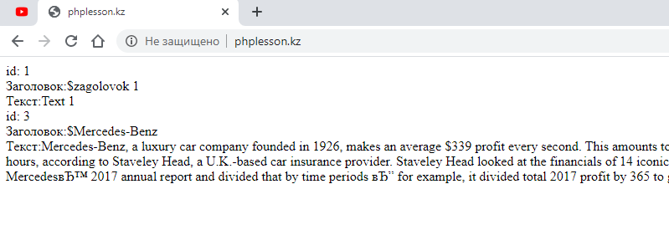
Рисунок 24-вид сайта после чтения двух записей таблицы phpless
Выполненная лабораторная работа позволила выполнить следующие операции с базой данных phplesson. Во-первых, удалена ошибочная запись с id=2, добавлена запись с id=3.С помощью пиктограммы осуществлен повторный запрос данных с сайта.С локального сервера считаны записи таблицы phpless базы данных phplesson.
По данной лабораторной работе обучающиеся должны написать отчет по приложенной форме и публично его защитить.

